Jung sein
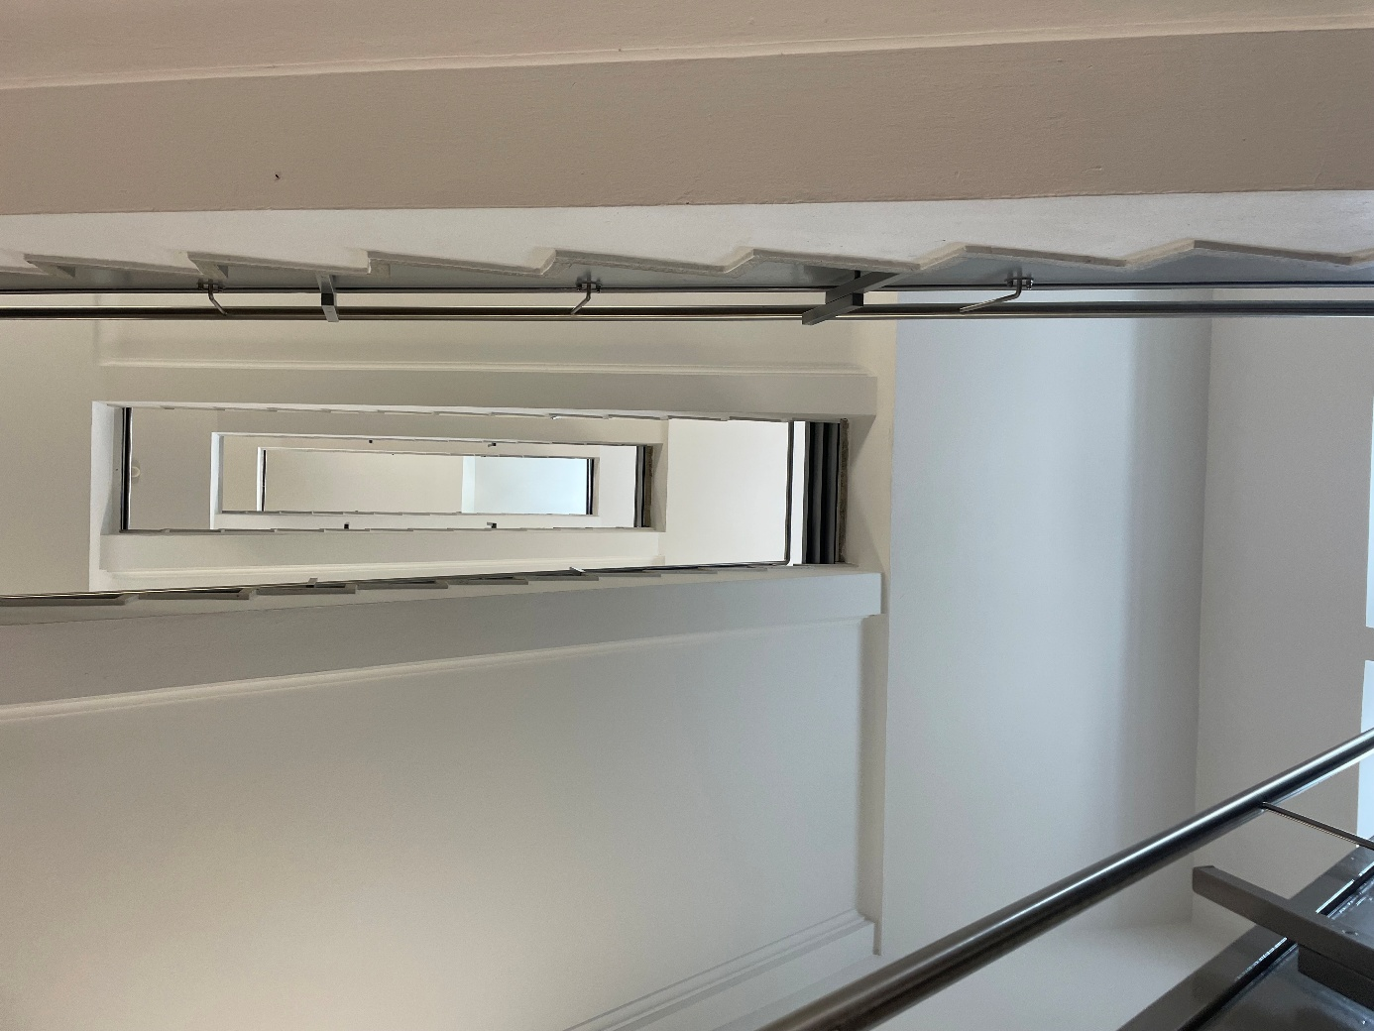

Jung sein heißt, neugierig zu sein und den Blick immer nach oben zu richten, wie in diesem Treppenhaus. Es erinnert daran, dass man noch viele Stufen vor sich hat, jede mit neuen Erfahrungen und Herausforderungen. Man weiß noch nicht, was ganz oben wartet - aber genau das macht die Reise so spannend.
Von Marlene Pfeifer und Helena Weise

